DIAGRAMAS DOBLES
Determinando la Concentración de un Ácido:  Determinación de la concentración de un ácido:  Este experimento consiste en usar un matraz que contiene una solución ácida que se agita mientras una solución base gotea desde una bureta. | 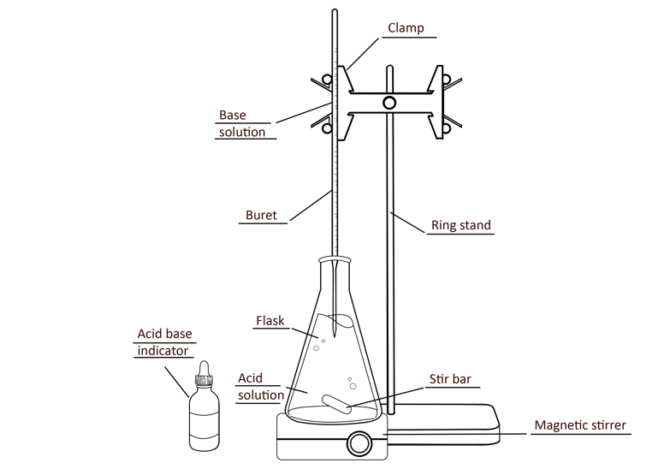
Sistemas de Poleas:  Este experimento usa una balanza de resorte para probar la fuerza necesaria para mover un peso en función de su posición usando múltiples poleas. | 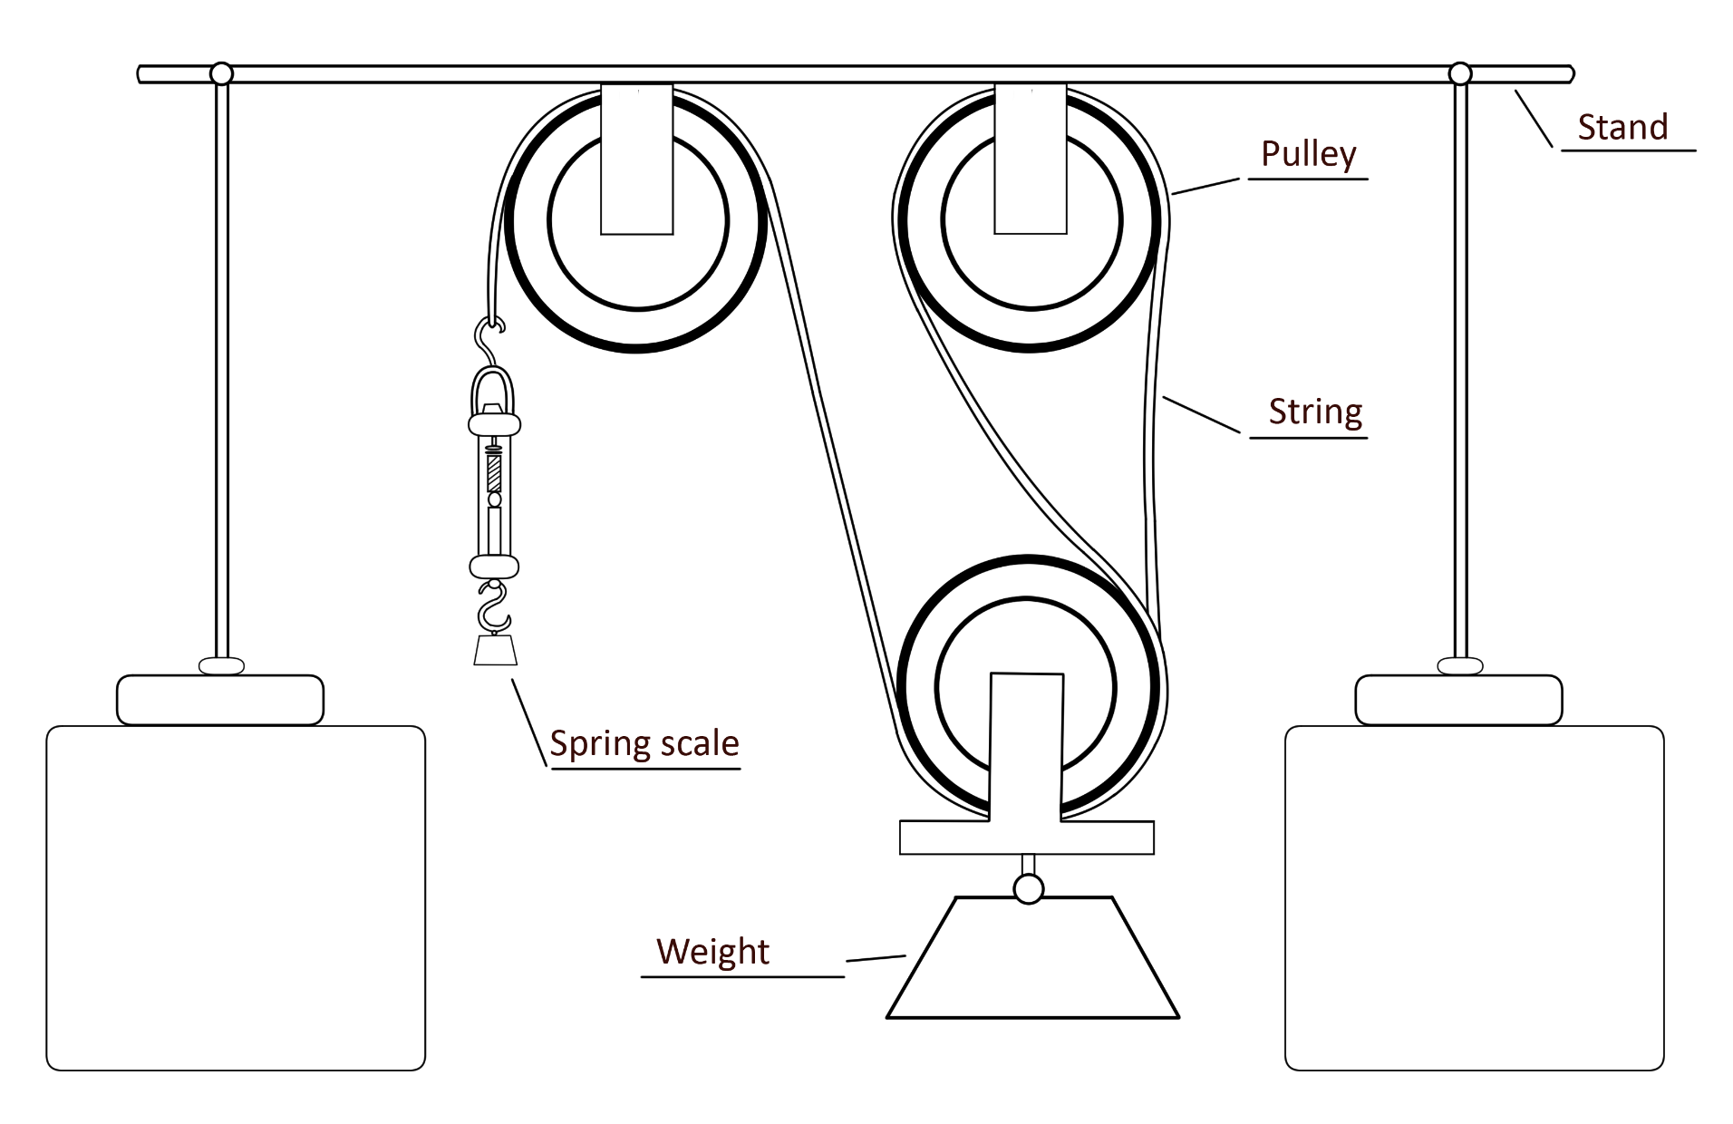
Prueba de Carbohidratos:  Una serie de tubos de ensayo en un vaso de precipitados con agua se calientan sobre una placa caliente. | 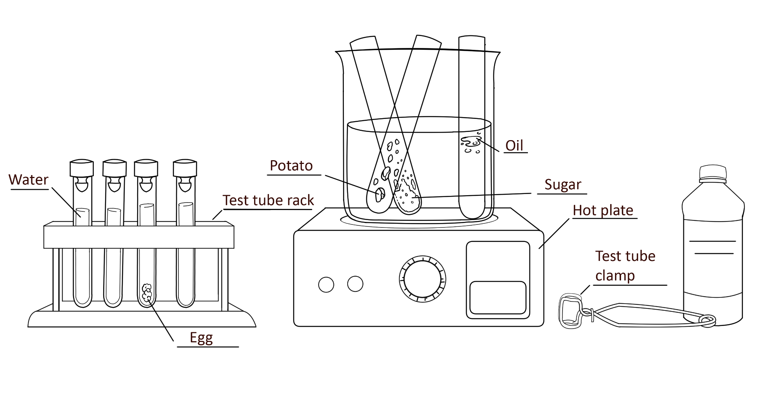
Electroforesis de ADN:  Se conecta una caja de gel a una fuente de energía. Los pocillos se llenan usando una pipeta para la prueba. | 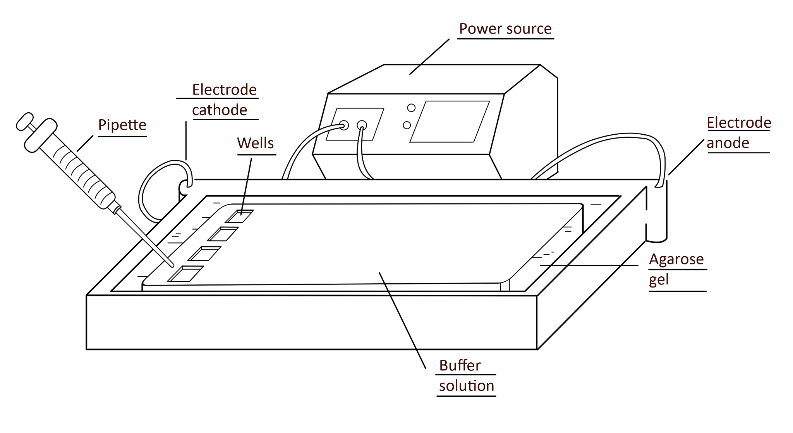
Creando Dióxido de Carbono:  Se añade vinagre a una botella. Encima de la botella se coloca un globo que contiene bicarbonato de soda. | 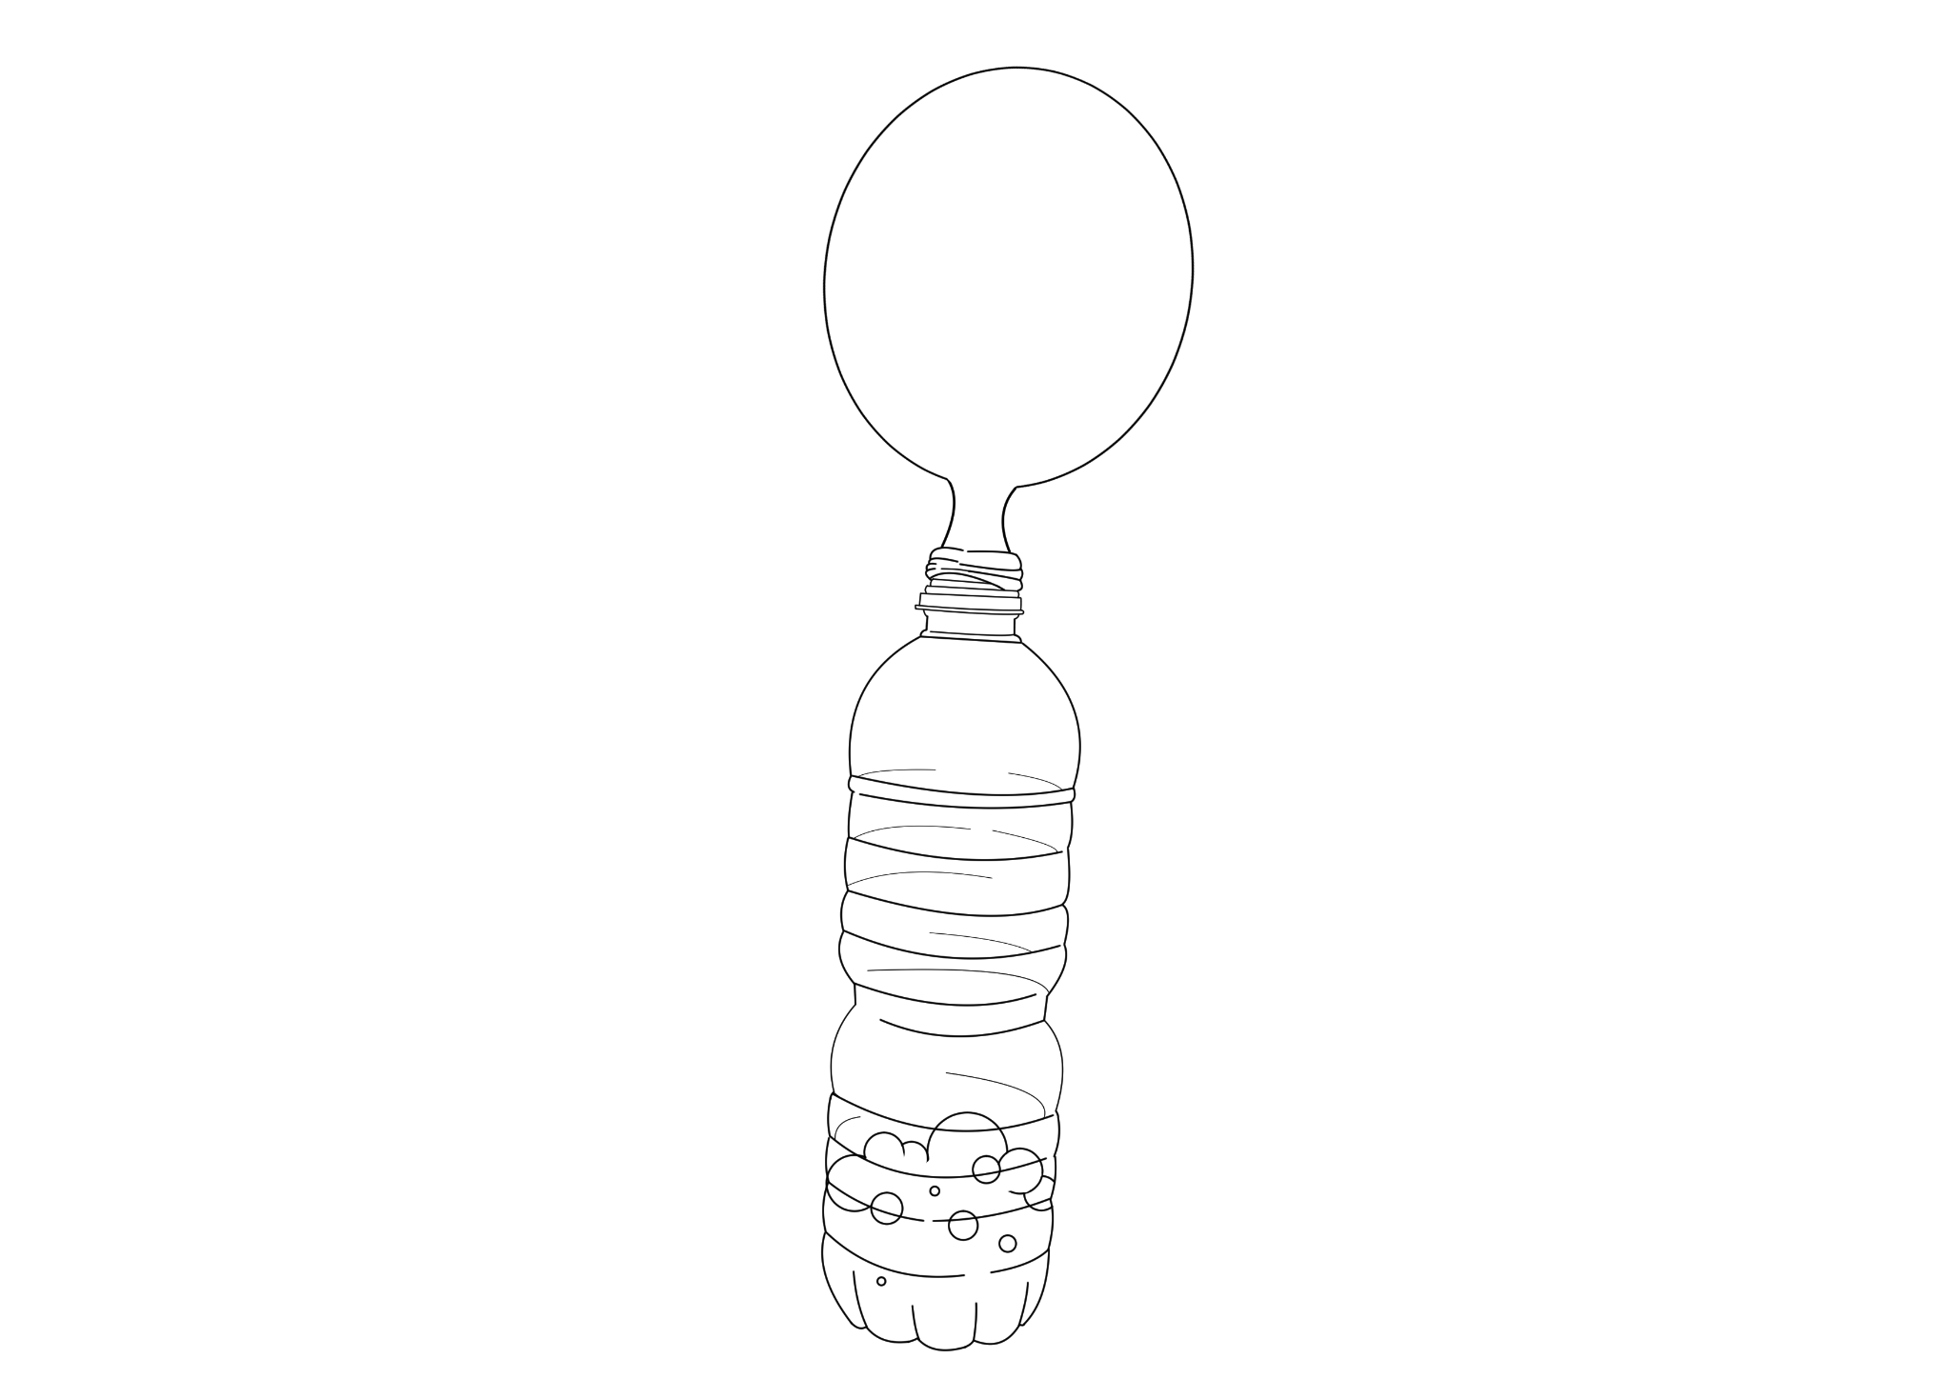
Células Animales:  La célula está formada por varias partes, cada una con una función única. Estas partes incluyen la mitocondria, los ribosomas y el aparato de Golgi. | 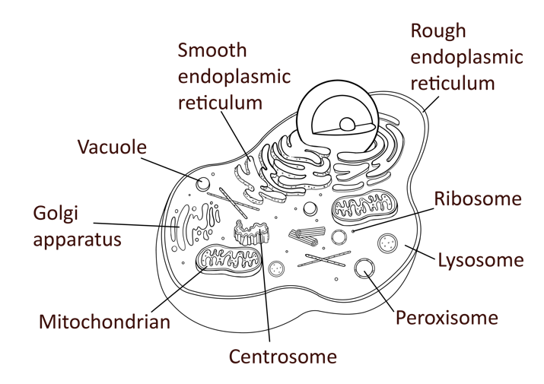
Diagrama de Circuito:  Este circuito incluye un voltímetro para determinar la diferencia de corriente eléctrica antes y después de la colocación de una resistencia. | 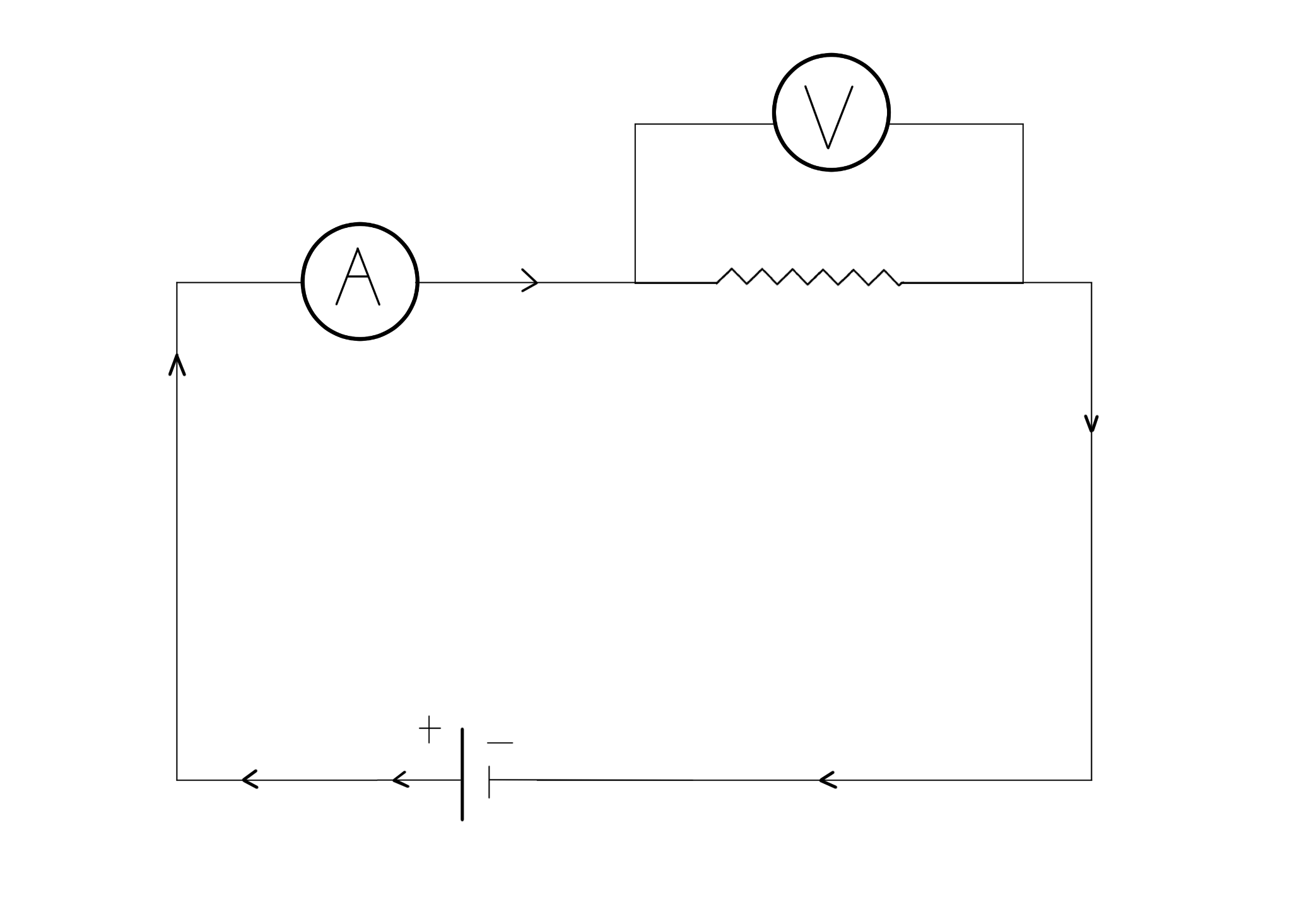
Refracción de la Luz:  Este experimento estudia cómo se refracta la luz cuando se coloca un objeto en dos sustancias diferentes. Se coloca un lápiz en una sustancia y se mide el ángulo de refracción. | 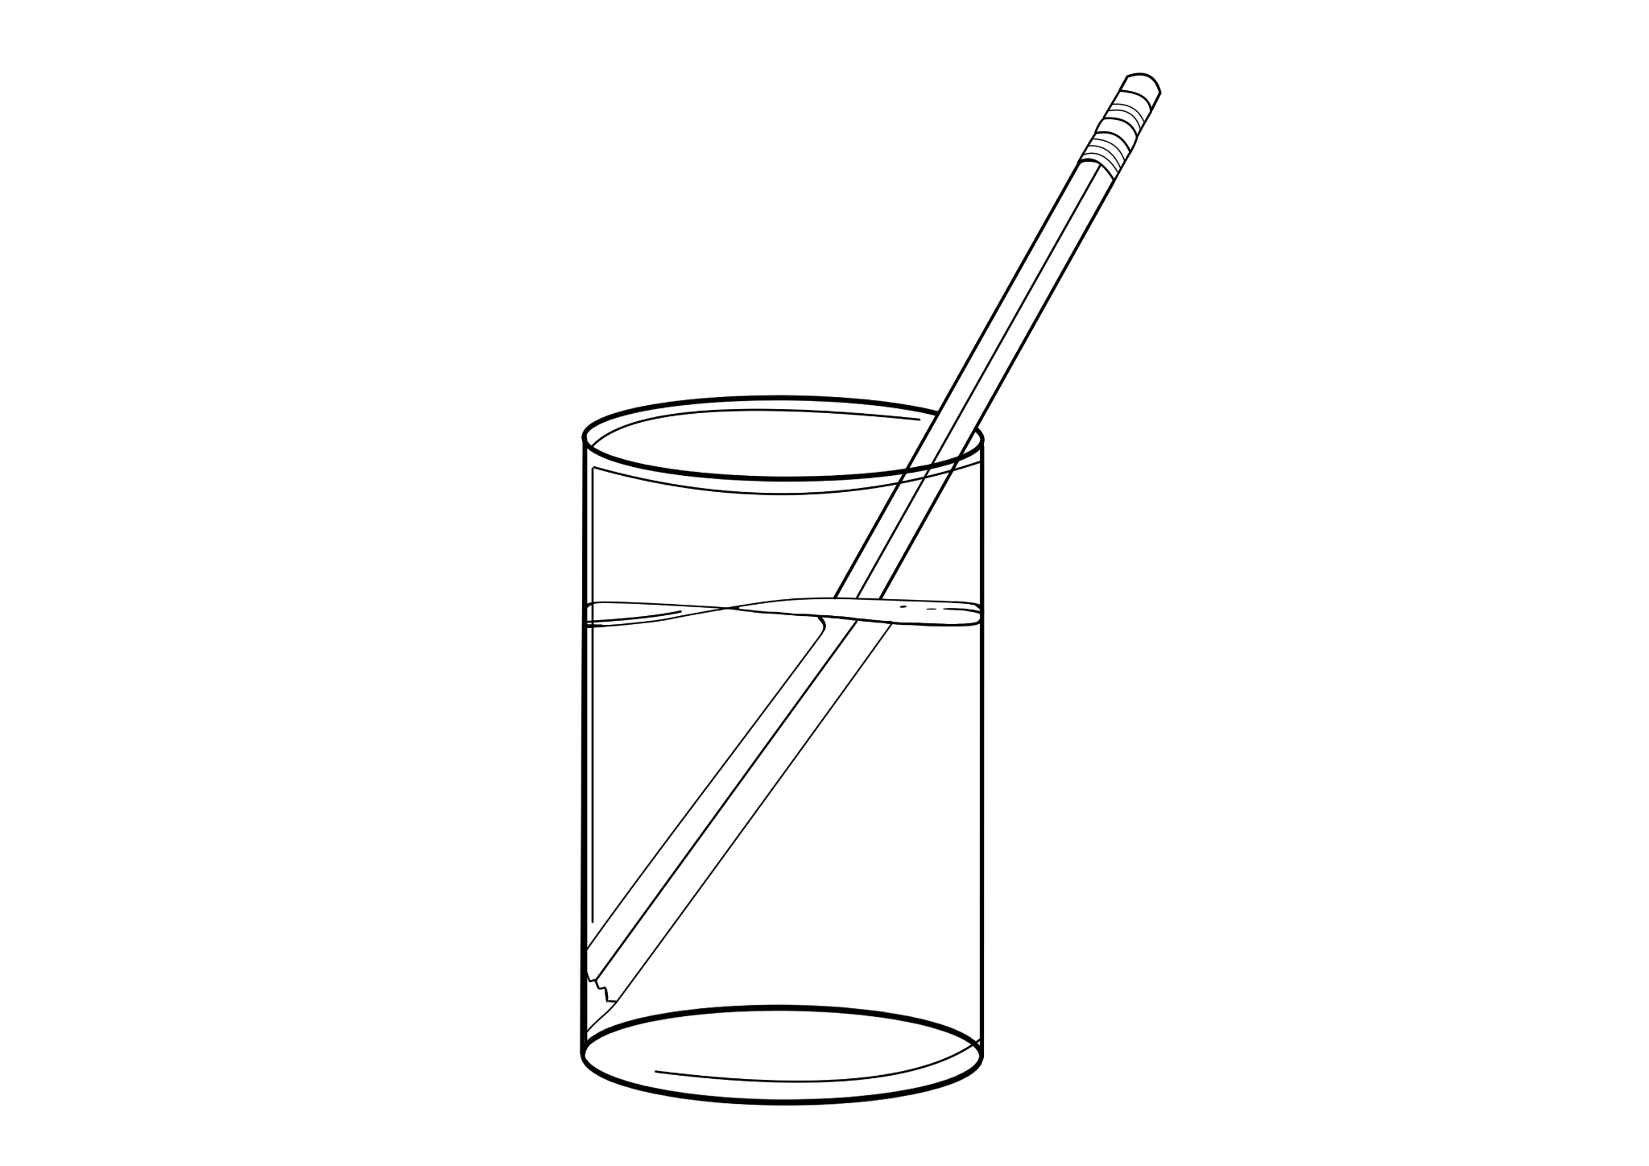
Fototropismo:  Este experimento pone a prueba el crecimiento de las plantas y compara cuándo una planta está o no bloqueada por la luz directa. | 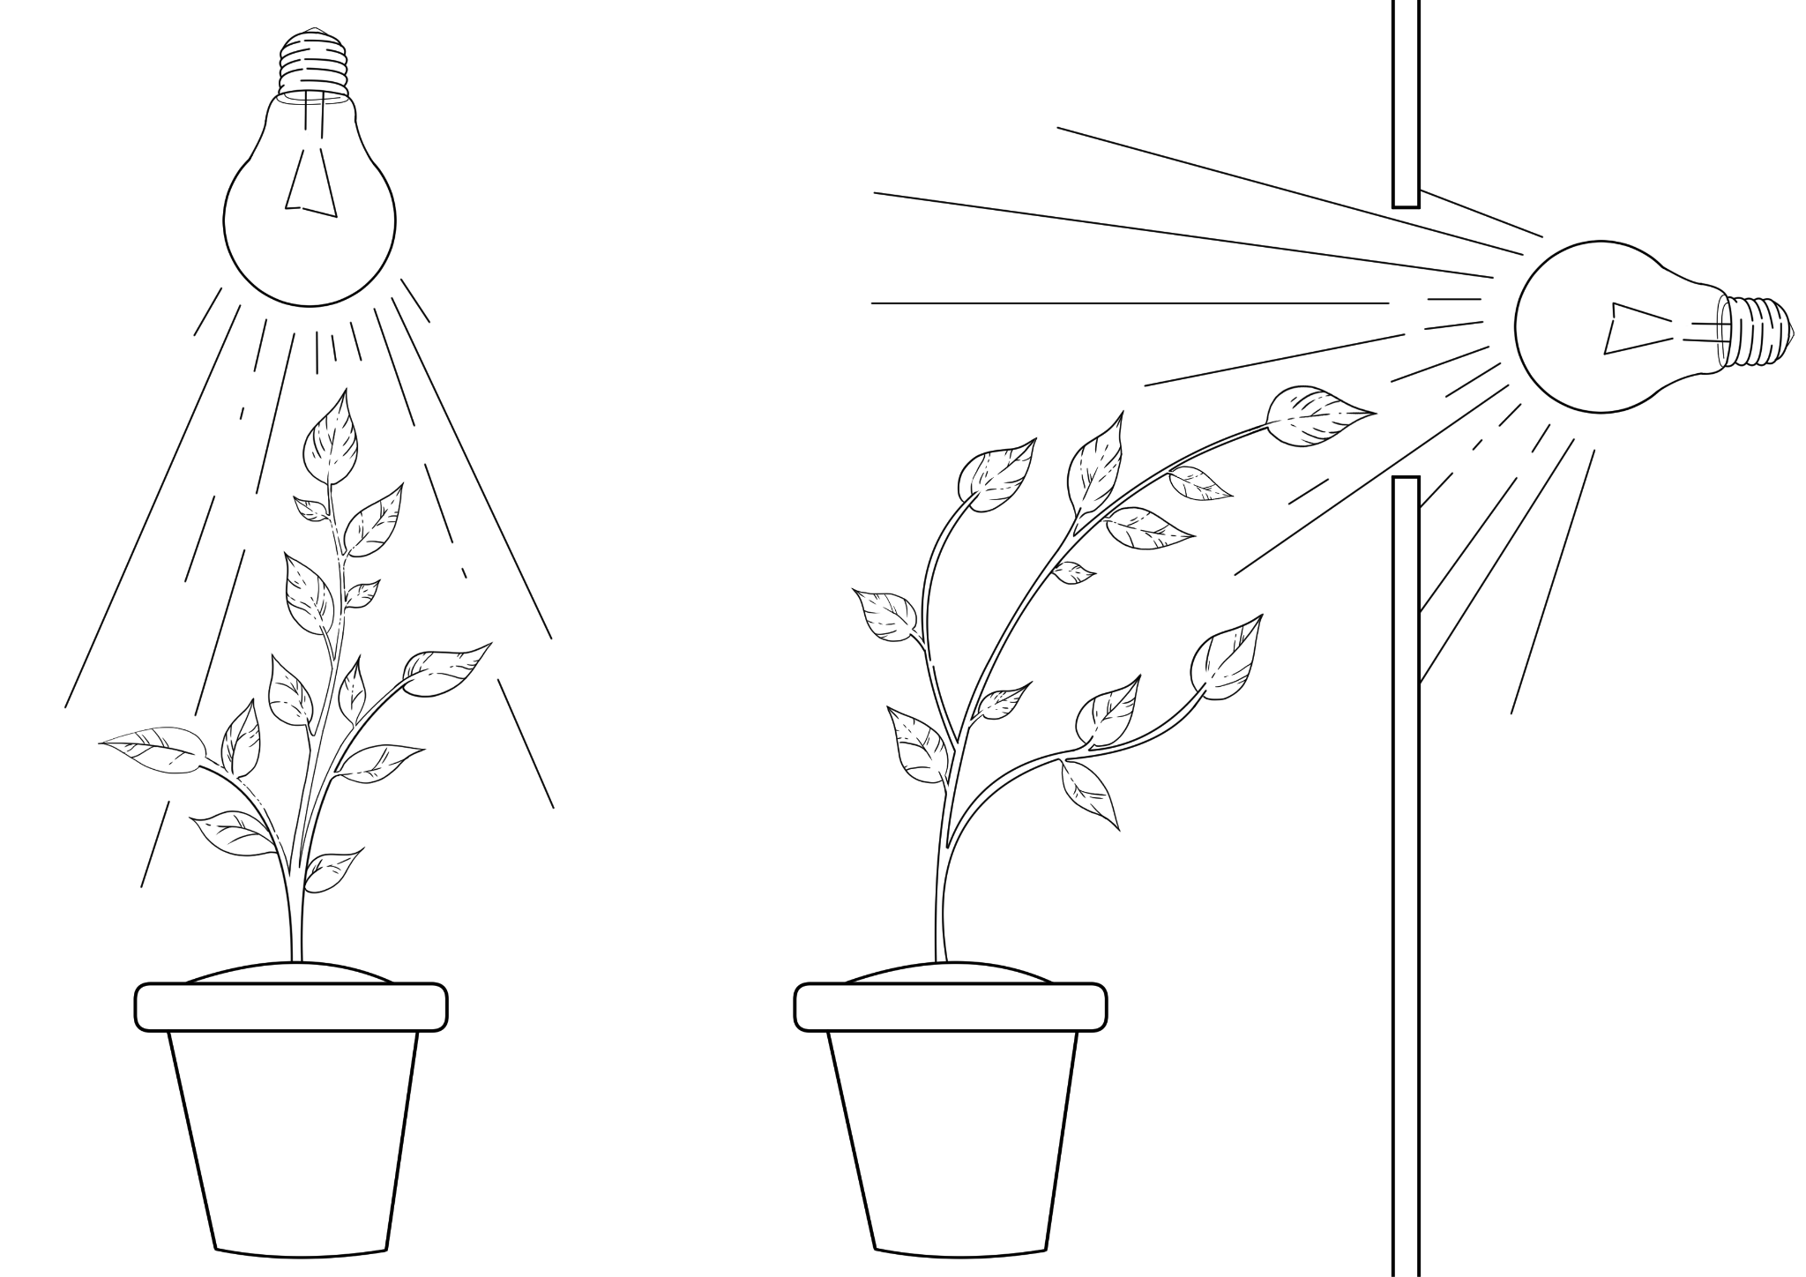
Presión Atmosférica:  Se calienta una lata sobre un quemador y luego se coloca en agua fría para observar qué ocurre cuando se produce un cambio entre la presión atmosférica interior y exterior. | 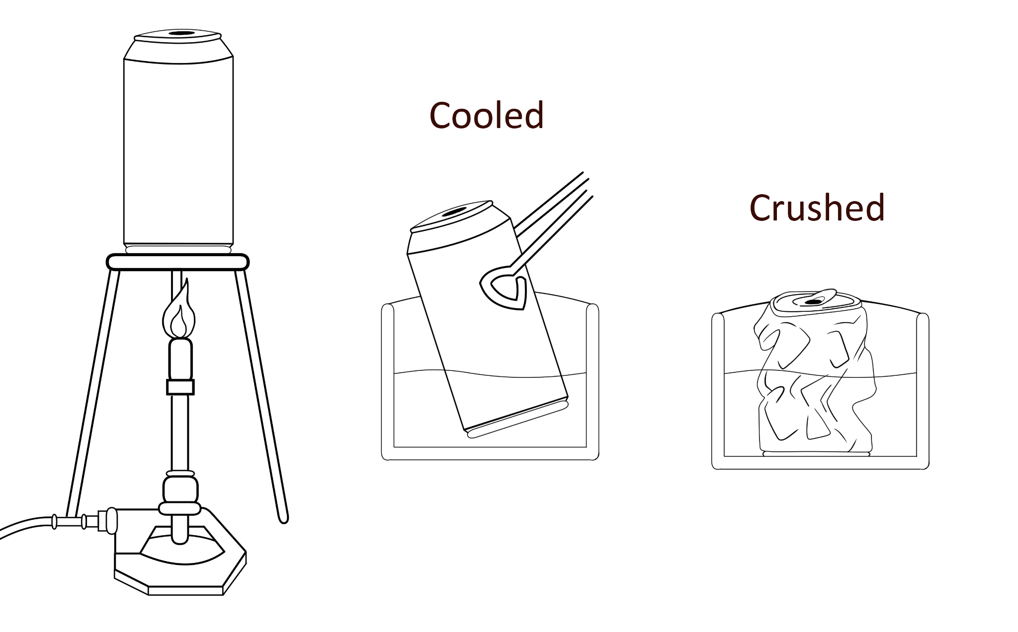
Anatomía Animal:  Este diagrama resalta las partes del animal de dos formas: categorías generales y nombres específicos. | 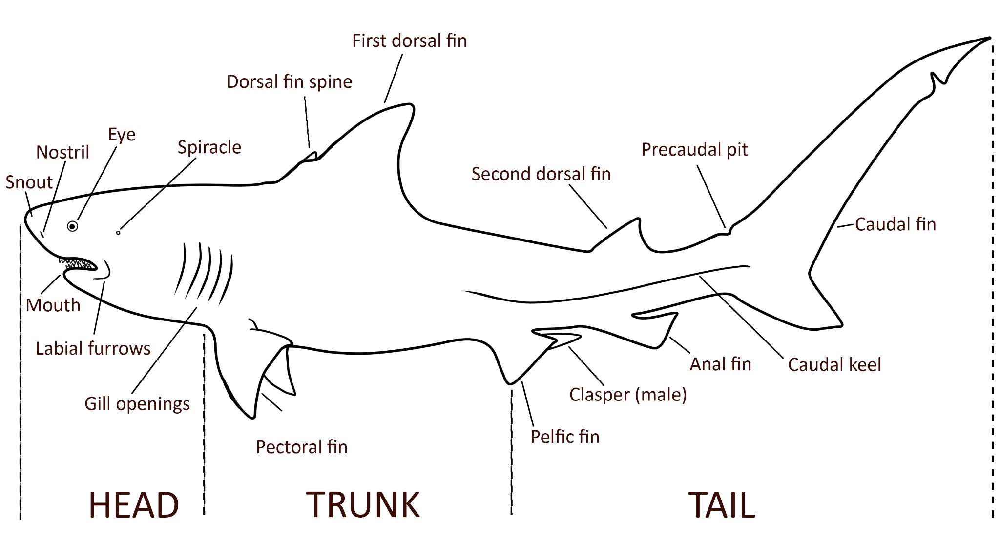
Guías de Gravedad:  La órbita elíptica lleva al cometa cerca del Sol antes de ser impulsado más lejos en el espacio, acercándose brevemente a la Tierra. Observa dónde está la cola en relación con el Sol y no con la trayectoria. | 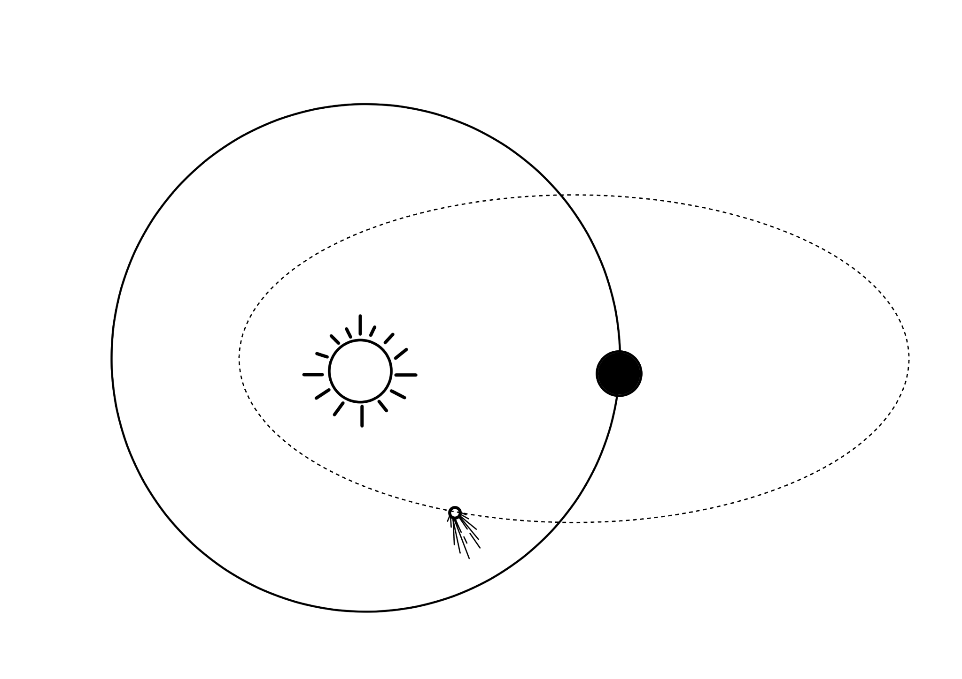
Masa de Magnesio:  Para determinar el impacto de una fuente de calor sobre la masa del magnesio, se coloca la sustancia en un crisol sobre una fuente de calor. La masa se mide antes y después de que el magnesio se caliente y cambie de color. | 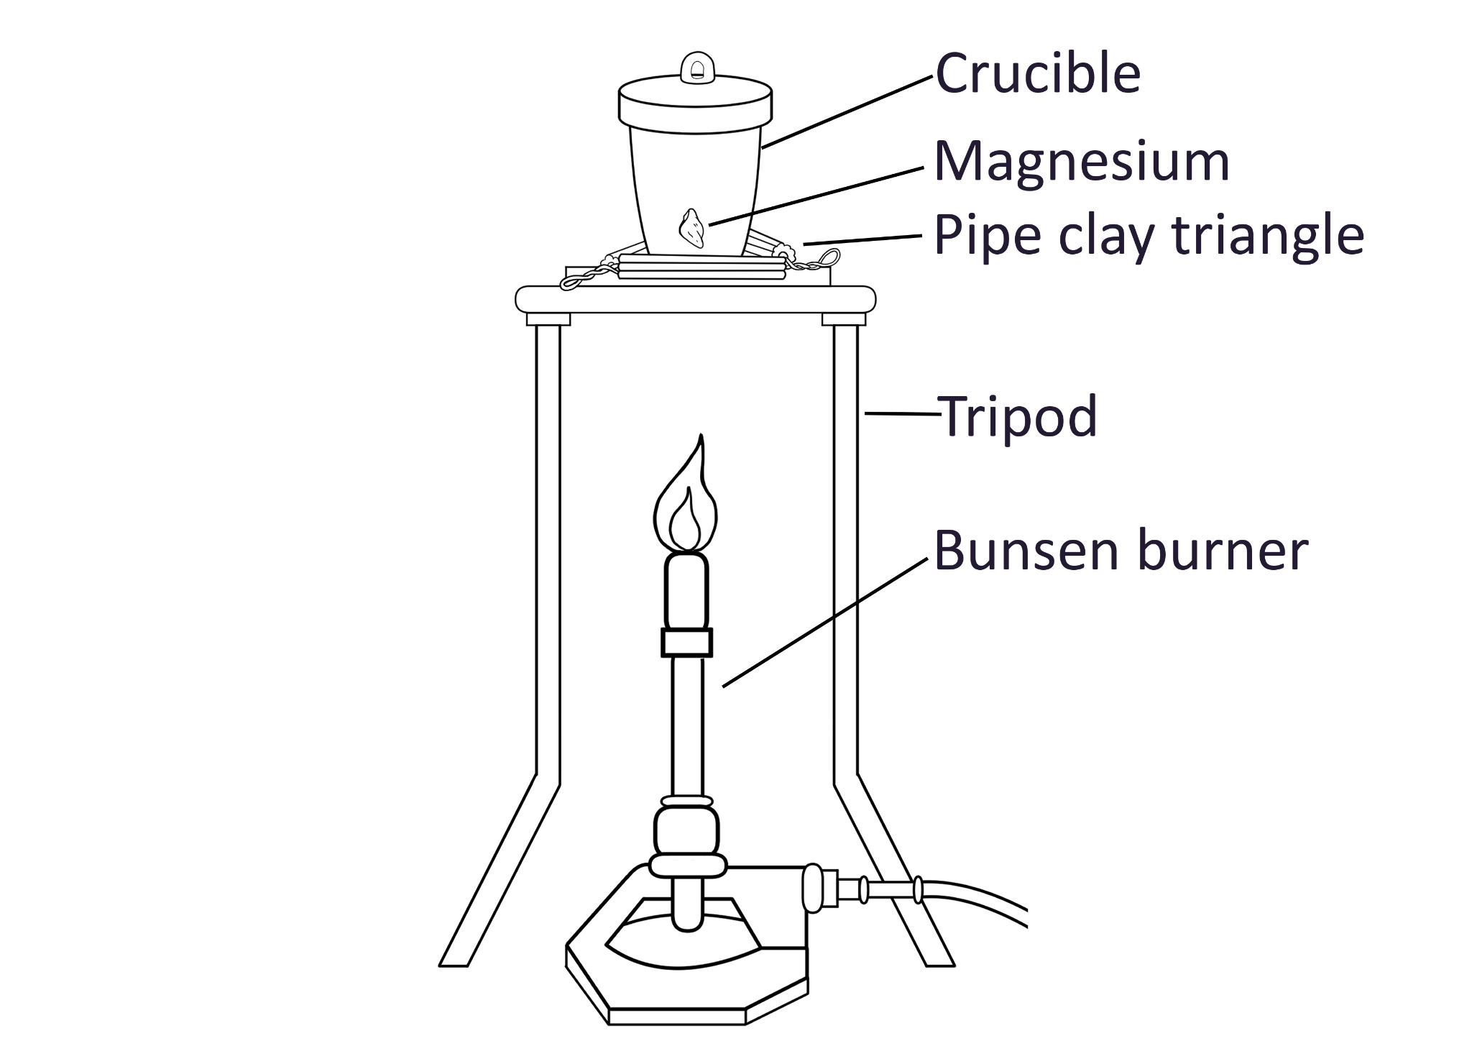
Lo Que Ocurre en el Vacío:  La pila se conecta a un circuito que incluye una fuente de sonido. El aparato se coloca en una campana de vidrio conectada al vacío para eliminar el aire y crear un espacio de baja presión. | 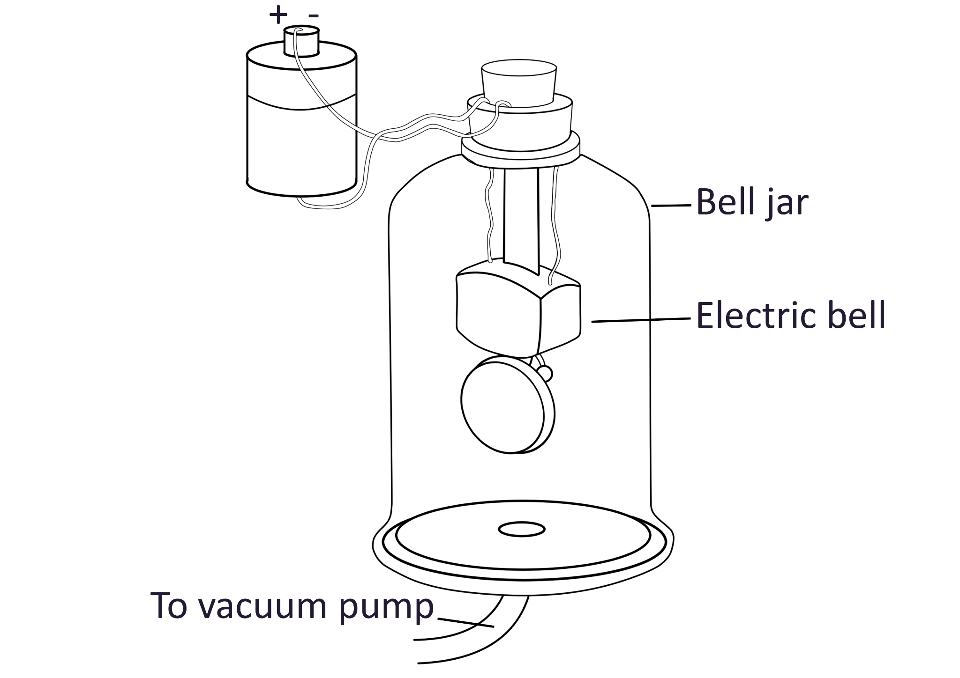
De Salado a Dulce:  Este aparato usa una fuente de calor bajo un tarro de agua salada para vaporizar el agua, condensarla en un tubo y transportarla a un nuevo recipiente de agua dulce. | 